# 天涯明月刀

## 简单要求

1、页头、页脚用iframe直接包含。

2、遵循三层架构，html、css、js分离，html页面放在pages目录下，css样式放在css目录下，js文件放在js目录下，以及我们将要学会使用的jq，如果使用了jq将其放入jq目录下。

3、每个页面都在images下建立一个二级目录，存放该页面使用的图片。

4、css中ID、class命名不同单词之间用_隔开或者遵循驼峰命名规范，具有对应的语义。JS中变量、方法命名不同单词之间遵循驼峰命名规范，注意语义化。

5、能够抽取的代码尽量封装成函数，减少整体代码量。

6、不论是写html、css还是js，每十行必须有一行注释！！！

7、涉及到学着做过的特效一定要完成。

8、每个组员都要尽力完成自己的任务，每天我都会询问大家当天的进度。

9、如果某些组员们能力出众，保质保量的完成自己任务的同时，可以帮助其他组员或者给页面做优化，完成一些更高级的特效。

10、本次项目总共分为主页加五个二级页面。任务量还是比较合适的，希望大家加把油咱们争取全部写完。

11、因为从网站上下载的图片没有规律，所以大家在写项目的时候将同类型的图片改成名字类似的图片，便于开发。

12、由于仓促准备以及之前没有相关经验，整体环境搭建的不够完善，大家如有宝贵意见及时提出，我尽快解决。

13、希望大家齐心协力，完美的完成第一次整体项目，拿下奖励呀~~~

## 任务安排

首页：赵艳花、李力

页头与页脚：刘全斌

新手指南：周晓虎、谢路生

游戏特色：黄凤军、林信真

活动中心：苏远达

设定站：朱玺龙

逍遥客栈：刘志鑫、程旭

首页

命名：index.html、index.css、index.js

前缀：skyLine 缩写：sl-

必须完成的任务：

1、将三者整合成一张轮播图。



2、做出楼层跳跃缓动效果和小火箭



3、背景高亮：



4、类似手风琴：（跟手风琴有点差别）

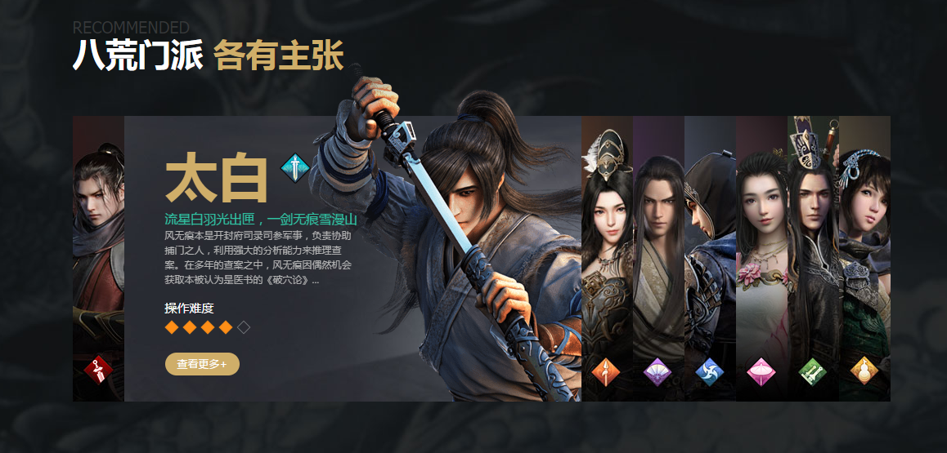

拓展内容：



如果能更换背景大图那就棒棒哒！

## 页头和页脚

命名：header、footer

前缀：hd、ft

必须做出的效果：

1、鼠标移入时，图片放大显示





2、腾讯游戏排行榜鼠标移入：

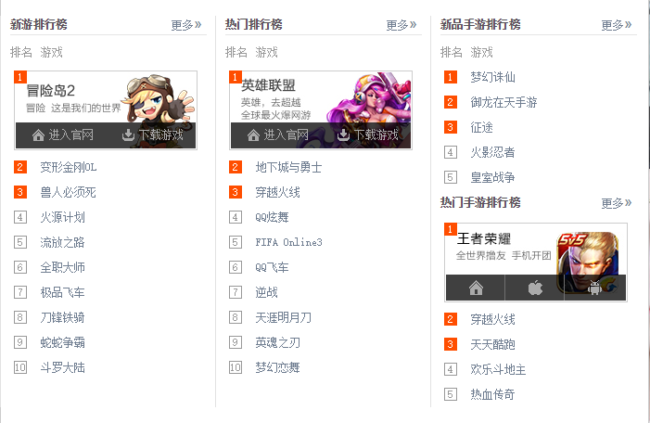

拓展：

每一个游戏都有其对应的图片显示，鼠标移入相应图片显示

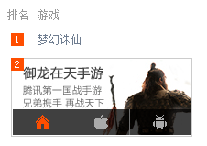

## 新手指南

命名：guide

前缀：gd-

必须做出来的效果：

1、固定导航栏

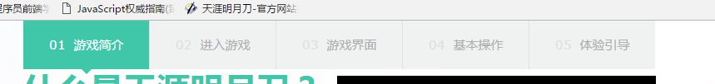

2、世界观

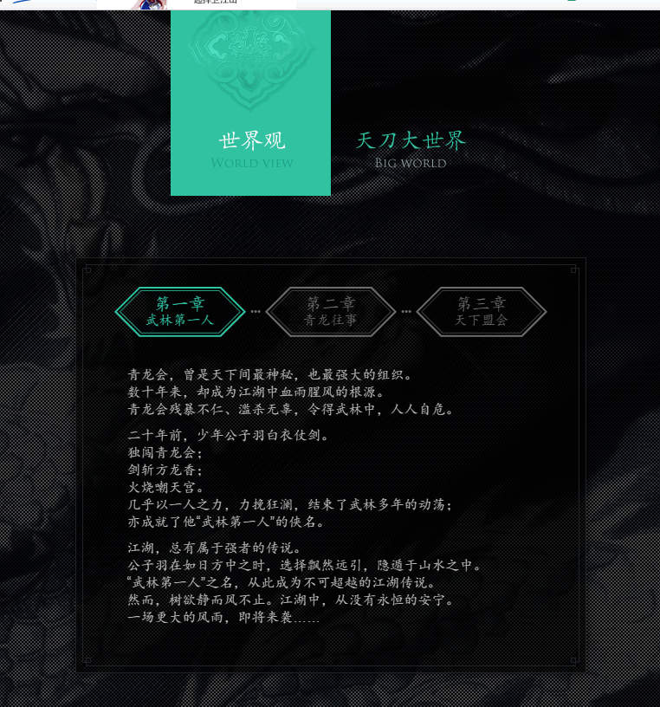

3、天刀大世界

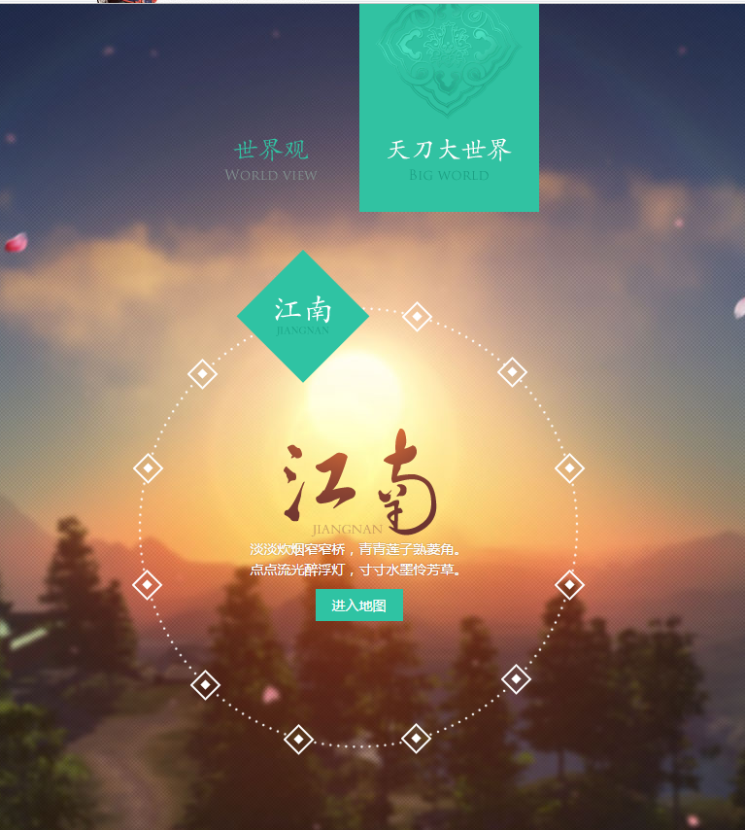

拓展

门派介绍

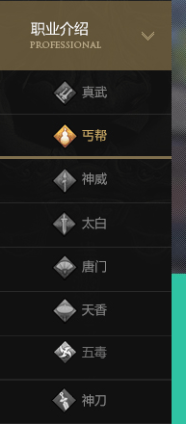

## 游戏特色

命名：features

前缀：ft-

必须做出的效果：

1. 楼层跳跃

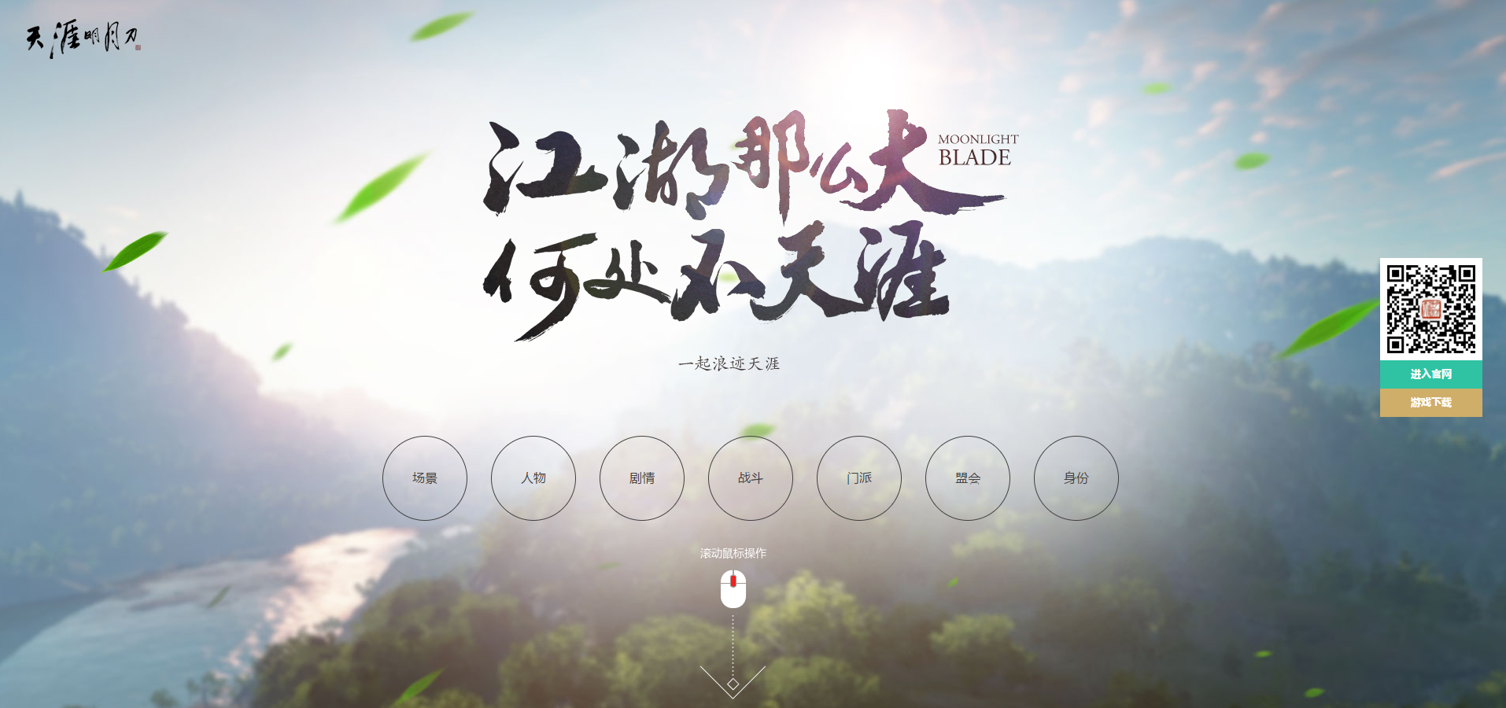

1. 鼠标移入高亮显示

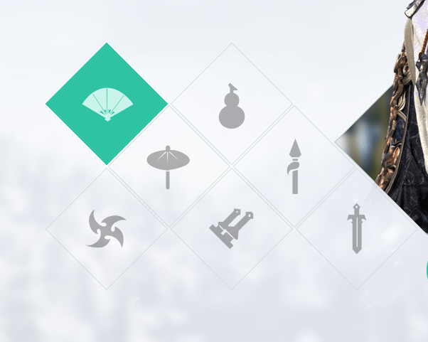

3、鼠标移入人物高亮、显示字体

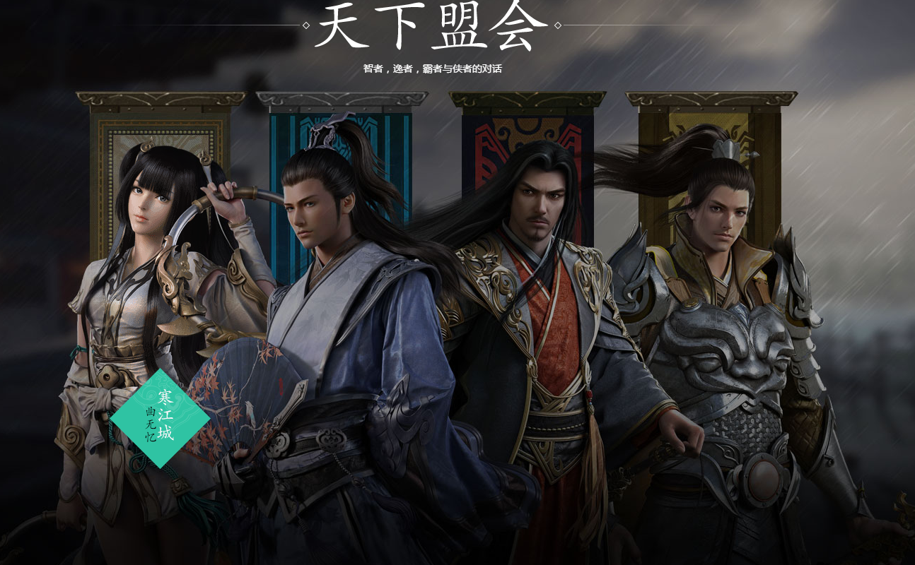

拓展

1. 鼠标移除document，页脚显示



2、视频播放

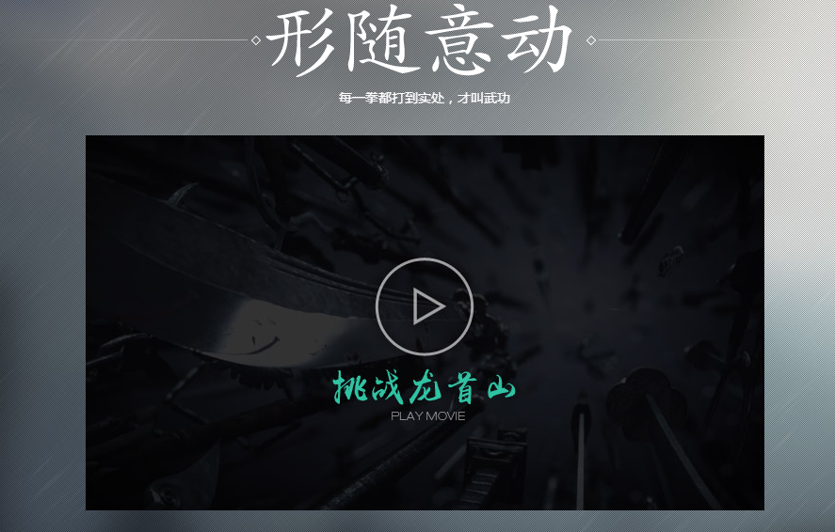

## 活动中心

命名：events

前缀：et-

必须做出的效果：

1. tab栏切换



1. 鼠标移入高亮



## 设定站

命名：setting

前缀：set-

必须做出的效果：

1、下雨的效果



拓展：

页面中四个头像和天下盟会的动画效果

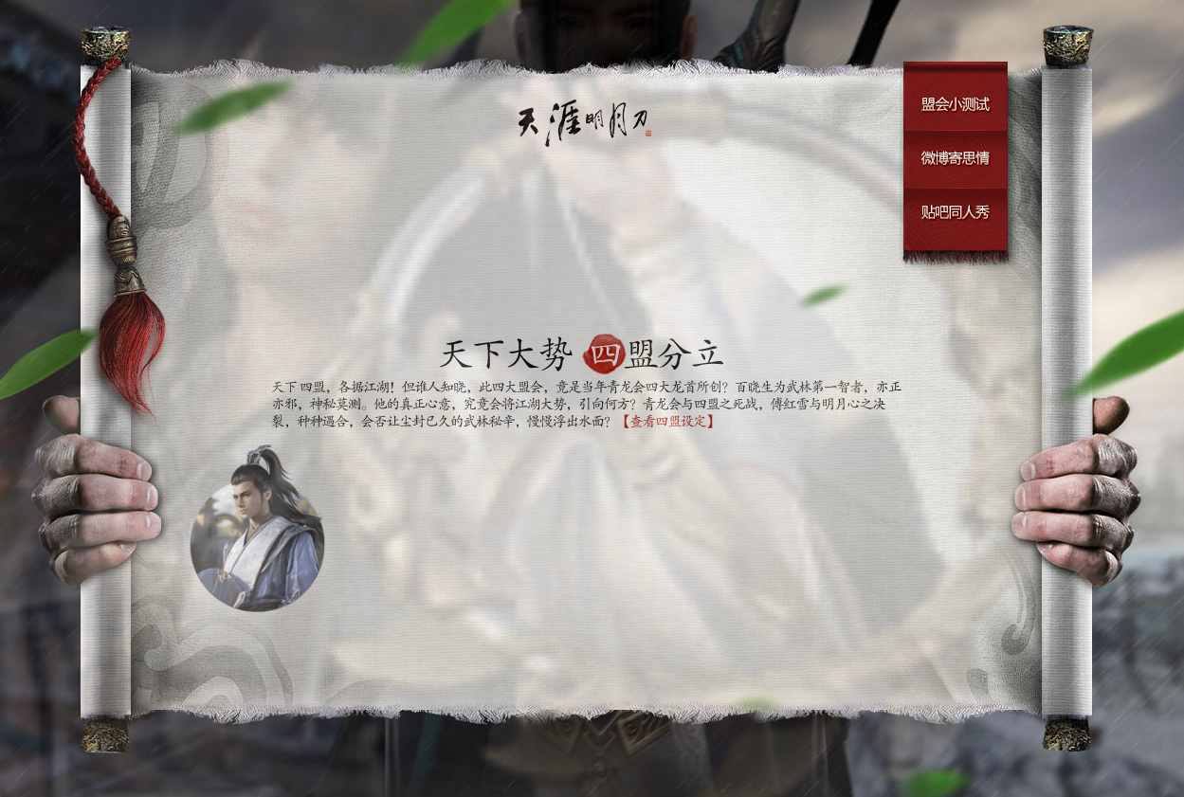

## 逍遥客栈

命名：lodge

前缀：kz-

必须做出的效果：

1. 鼠标移入高亮

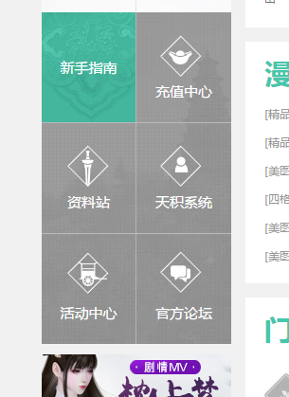

1. 纵向tab切换

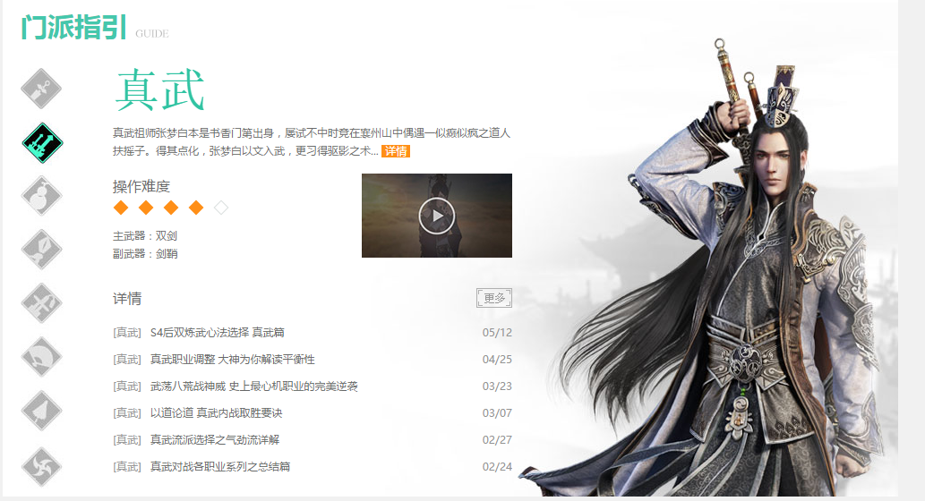

1. 手风琴

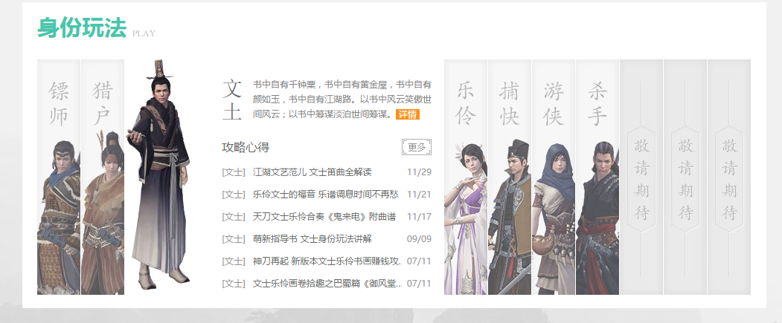

拓展

鼠标移切换内容

